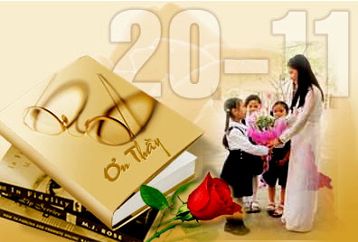

Tranh minh họa bài Những bông hoa những bài ca

